Сайты, где можно оставить отзыв об организации

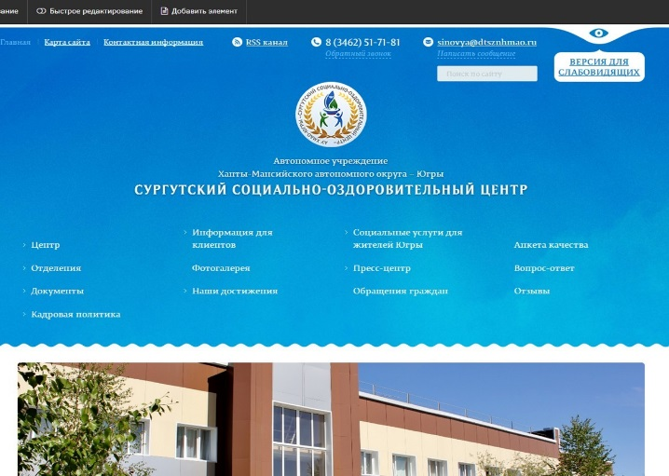
Официальный сайт АУ «Сургутский социально-оздоровительный центр» http://soc-surgut.ru
По возникающим вопросам можно обратиться:

В а ш е м н е н и е о ч е н ь важно для нас и поможет нам стать лучше для Вас!

Юридический адрес:
628415, Российская Федерация, Ханты- Мансийский автономный округ—Югра, г. Сургут, ул. Промышленная, дом 4

телефон/факс приемной:
тел.: 8(3462) 51-71-81,
факс: 8(3462) 52-33-31

электронная почта:
SurSOC@admhmao.ru

Автономное учреждение
Ханты-Мансийского автономного округа—Югры
«СУРГУТСКИЙ СОЦИАЛЬНО- ОЗДОРОВИТЕЛЬНЫЙ ЦЕНТР»

Независимая оценка

качества условий оказания услуг организациями социального
обслуживания
(памятка для граждан)

сайт учреждения:

http://soc-surgut.ru/

Бюджетное учреждение
Ханты-Мансийского автономного округа – Югры
«Методический центр развития социального обслуживания»

ОТДЕЛ ОРГАНИЗАЦИОННОГО ОБЕСПЕЧЕНИЯ НЕЗАВИСИМОЙ ОЦЕНКИ

Тел. 8 (3462) 34 30 70
Электронная почта:
NOK-Surgut@admhmao.ru

2021 г.

Приглашаем Вас к активному
участию!

Что такое независимая оценка
Независимая оценка качества условий оказания услуг организациями социального обслуживания – форма общественного контроля.
Цели независимой оценки:
предоставление гражданам информации о качестве условий оказания услуг организациями социального обслуживания;

Зачем нужна

Независимая оценка позволяет определить рейтинг организации социального обслуживания среди подобных организаций в Югре и РФ.
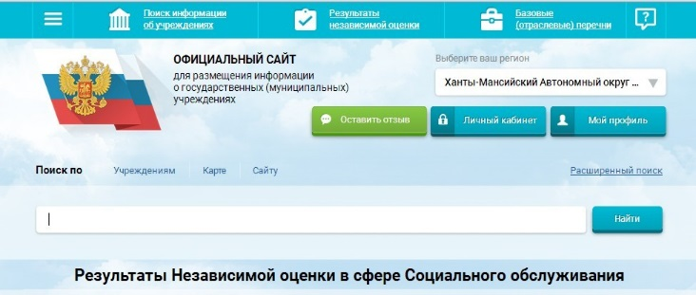
Результат независимой оценки является основанием для принятия организационных, кадровых, финансовых решений организациями социального

Что оценивается
при независимой оценке

Открытость и доступность информации об организации социального обслуживания
Комфортность условий предоставления социальных услуг, в том числе время ожидания предоставления услуг
Доброжелательность, вежливость работников организации социального обслуживания
Удовлетворенность качеством условий оказания услуг

Как принять участие в независимой оценке

Принять участие в независимой оценке можно следующими способами:
- заполнить анкету (оставить отзыв, пожелание) при посещении организации социального обслуживания;
- ответить на вопросы при телефонном опросе, проводимым рейтинговым агентством;
- заполнить анкету (оставить отзыв) на официальных сайтах организации,

Сайты, где можно оставить отзыв об организации

Сайт «Социальное обслуживание Ханты- Мансийского автономного округа – Югры»
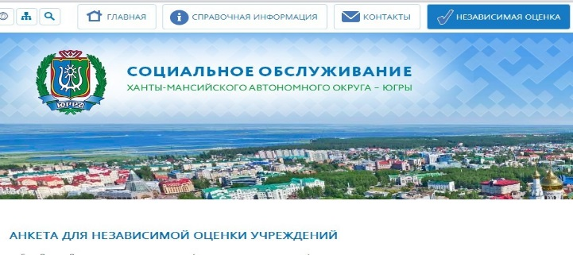

Официальный сайт Депсоцразвития Югры https://depsr.admhmao.ru/nezavisimaya- otsenka-kachestva-raboty-organizatsiy- okazyvayushchikh-uslugi/

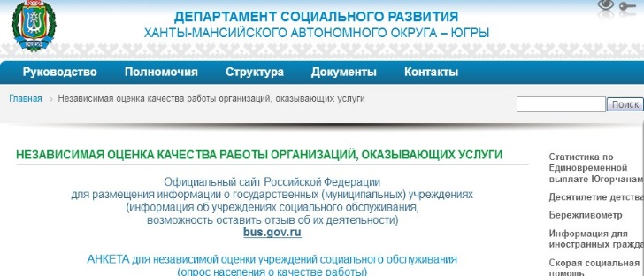

Официальный сайт для размещения информации о государственных (муниципальных) учреждениях

